计算机科学与技术系实验报告

课程名称：计算机网络

班级：计科 21-4 姓名：赵泽辉 学号：4202150101443 成绩：

实验项目名称：双绞线的制作

**一、实验目的**

(1)掌握双绞线的T568B工业标准。

(2)掌握直通线和交叉线的制作方法。

(3)熟练掌握测试仪的使用。

**二、实验设备**

1.压线钳；

2.双绞线；

3.RJ-45接头；

4.网线测试仪。

**三、实验内容**

1.学习双绞线的T568A、T568B线序排列方法。

2.制作直通线与交叉线。

3.利用测试仪测试双绞线的连通性。

**四、实验步骤**

1.学习双绞线的T568A、T568B线序排列方法。

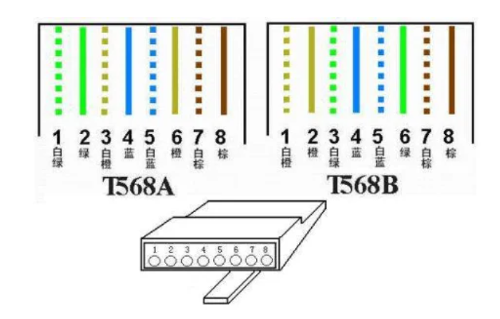

T568A线序: 绿白 绿 橙白 蓝 蓝白 橙 棕白 棕

T568B线序: 橙白 橙 绿白 蓝 蓝白 绿 棕白 棕

2.

**五、实验结论及分析**